الأساليب الكمية في الجغرافيا
المحاضرة الأولى
الأسلوب العلمي
تعريف علم الإحصاء :
من الأهمية بمكان الإشارة إلى صعوبة وضع تعريف جامع مانع شامل لعلم الإحصاء ، ولعل ذلك قد يرجع إلى اختلاف مفهوم هذا العلم بالنسبة لكل فرد من أفراد المجتمع ولكل مجتمع ، ومن ثم يمكن تناول عدة تعريفات يضع كل تعريف منها حدوداً لما يمكن أن يتناوله أو يحتويه هذا العلم ، ومن هذه التعريفات :
التعريف الأول : علم الإحصاء هو علم العد وجمع البيانات وعرضها .
التعريف الثاني : علم الإحصاء هو علم التعامل مع المجتمعات المختلفة والتي تدرس بقانون الأعداد الكبيرة .
التعريف الثالث : هو علم اتخاذ القرارات .
إن علم الإحصاء يهتم بجمع البيانات والحقائق والمعلومات الرقمية أو الكمية الخاصة بالظواهر العلمية ، ثم استخدام الأساليب الرياضية والاستقرائية لتحليل الظواهر بغية استخلاص النتائج واتخاذ القرارات السليمة من تلك الظواهر .
وينقسم علم الإحصاء إلى قسمين :
القسم الأول : الإحصاء الوصفي .
القسم الثاني : الإحصاء التحليلي .
المراحل الأساسية في البحث الجغرافي الكمي
يمر البحث الجغرافي الكمي بعدة مراحل هي :
- تحديد الظاهرة الجغرافية موضع البحث .
- جمع البيانات الخاصة بها .
- القيام بأبحاث ميدانية ، إذا استلزم الأمر ذلك .
- تصنيف البيانات .
- عرض البيانات .
- تحليل البيانات إحصائياً .
والمكونات الأساسية لأي مجموعة من البيانات هي :
أ - المجتمع : هو مجموعة كاملة من المفردات المحتملة ( سواء كانت مفردات ظاهرة طبيعية أو بشرية ) والتي يمكن أن يستقى منها قدر من المعلومات والحقائق المتعلقة بالجوانب المختلفة للظاهرة الجغرافية محل الدراسة .
ب- العينة : هي جزء من المجتمع تختار بحيث يمكن إجراء استنتاجات يمكن تعميمها على المجتمع ككل .
جـ - المفردة : وهى العناصر المكونة لمجتمع الظاهرة الجغرافية محل الدراسة .
د - المتغير : المتغير هو خاصية من خواص الظاهرة الجغرافية نريد دراستها .
هـ - المشاهدة أو القراءة : المعلومات عن مفردة واحدة في متغير واحد تسمى مشاهدة أو قراءة .
و - الحالة : المعلومات عن كل المتغيرات المدروسة للمفردة الواحدة تسمى حالة أو سجل أو متجه مشاهدة .
الأخطاء الإحصائية :
تنتج الأخطاء في أي عملية إحصاء لأحد الأسباب الآتية :
1- خطأ التحيز .
2- عدم قابلية البيانات للمقارنة .
3- التقديرات الغير سليمة للاتجاه العام .
4- افتراضات خاطئة خاصة بالعلاقة السببية .
5- المقارنة بأساس غير عادى .
6- عدم سلامة العينة .
مصادر وأساليب وطرق جمع البيانات من الدراسة الميدانية :
1- مصادر المعلومات :
المصدر الأول : البيانات التاريخية
المصدر الثاني : البيانات الميدانية
أساليب جمع البيانات :
إذا ما أراد الجغرافي أن يقوم بجمع بيانات عن جميع مفردات المجتمع نكون إزاء أسلوب الحصر الشامل ، أما إذا قرر الجغرافي أخذ بيانات عن بعض المفردات من المجتمع فنكون إزاء أسلوب المعاينة ، وأسلوب المعاينة يتمتع بميزات عديدة نذكر منها .
- سرعة الحصول على نتائج بسبب السرعة في الحصول على البيانات وسرعة تحليلها .
- هو أسلوب غير مكلف وإن قلت الدقة .
- تزداد دقة النتائج بزيادة حجم العينة .
- يزداد الثقة في النتائج إذا كانت العينة غير متحيزة .
الفصل الثانى
العينات
أنواع العينات :
أ - العينات العشوائية البسيطة : إذا كانت مفردات المجتمع متجانسة يتم اختيار العينة العشوائية منها مباشرة .
ب - العينة الطبقية : تستخدم العينة الطبقية عندما يكون المجتمع الجغرافي غير متجانس : وطبقا لهذه الطريقة يقسم المجتمع إلى طبقات أو مجموعة من المفردات تكون متجانسة داخل كل طبقة ، ثم تختار مفردات كل طبقة عشوائياً .
جـ – العينة المنظمة : وهى عبارة عن عينة عند تحويل بياناتها إلى جدول تكراري فإن الفئات تكون متساوية المدى أي تتسم بالانتظام ، كأن نقول على سبيل المثال فئات الدخل الشهري لمجتمع معين 0 : 1000 ريال ، 1000: 2000 ، 2000: 3000 ، 3000 : 4000 إلى آخره .
طرق جمع البيانات بالدراسة الميدانية :
أ - طريقة المشاهدة .
ب - طريقة الأسئلة .
تصميم استمارة الاستبيان ( الاستبانة ) :
1- يجب أن تكون استمارة الاستبيان قصيرة قدر الإمكان .
2- يجب أن تكون الأسئلة واضحة .
3- أن تكون الأسئلة من الممكن الإجابة عليها .
ويمكن إجمال أهم الشروط الواجب توافرها في استمارة الاستبيان فيما يلي :
أ - أن تؤكد في مكان ظاهر المحافظة على سرية جميع البيانات وأنها لن تستخدم إلا في أغراض البحث العلمي التي جمعت من أجله .
ب - أن تحتوى على عدد مناسب من الأسئلة بحيث تغطى جميع نقط البحث وفى نفس الوقت لا تكون عبئا على معطى الأسئلة .
جـ - أن تكون الأسئلة واضحة وسهلة الفهم ولا تتطلب إجراء عمليات حسابية مطولة أو تستدعى ذاكرة حادة وجهد فكرى كبير .
د - أن تشتمل الاستمارة على التعليمات والإرشادات لتوضيح ما قد يغمض فهمه من الأسئلة وتحديد مدلولات الألفاظ .
هـ - أن نتجنب الأسئلة المحرجة التي تتدخل بشكل واضح في المسائل الشخصية الشائكة ، كما يجب ألا توحي الأسئلة إلى معطى الإجابة بإجابات معينة .
و - أن تصاغ الأسئلة بحيث تكون الإجابة على كل منها بنعم أو لا بقدر الإمكان ، وإذا تعذر ذلك يجب كتابة الإجابات المحتملة أمام كل سؤال ، ويطلب وضع علامة معينة أمام الإجابة المناسبة .
تحديد حجم العينة الأمثل :
يتراوح حجم العينة الأمثل بين 7 – 15 % تبعا لدرجة الثقة المطلوبة فى النتائج ، بمتوسط 10 % .
فعلى سبيل المثال إذا أردنا معرفة متوسط الدخل الشهري لمدينة معينة من المملكة العربية السعودية عدد سكانها نحو 300000 نسمة ، فإن حجم العينة المطلوبة لهذه الدراسة يكون 30000 نسمة فقط ، وهكذا ، وكلما زاد حجم العينة زادت درجة الثقة في نتائج الدراسة الكمية ، إلا أن زيادة حجم العينة يلزمه زيادة في نفقات الدراسة ، كما تؤدى إلى زيادة الوقت اللازم للدراسة الميدانية ، إضافة إلى أنها تحتاج لمجهود كبير من قبل الدارسين .
المحاضرة الثانية
الفصل الثالث
تبويب البيانات الجغرافية
تجهيز البيانات أو تبويبها : هو تنظيم وحفظ وتخزين واسترجاع وتصنيف البيانات بشكل يتلاءم مع الاحتياجات الحالية والمستقبلية لمستخدمي تلك البيانات .
والهدف من تصنيف البيانات أن البيانات المجمعة تكون غير منظمة ، ولتسهيل تحليلها يجب ترتيبها في شكل جدول إحصائي
قواعد تصميم الجداول الإحصائية :
- أن يشتمل الجدول على بيانات متشابهة أو توجد علاقة بينها .
- أن يعطى لكل جدول رقم لتسهيل الرجوع إليه إلى جانب عنوان مختصر وواضح لما يحتويه من معلومات .
- أن تكون عناوين الأعمدة والصفوف مختصرة ودقيقة ومرتبة وفقا لتسلسل زمني أو حسب أهميتها .
- يجب إيضاح طبيعة المتغيرات الواردة في الجدول مطلقة أو نسبية .
- يحسن عدم التوسع في البيانات المعروضة في الجدول الواحد بقدر الإمكان حتى يكون أكثر وضوحا .
- وللأمانة العلمية يلزم كتابة مصدر البيانات الواردة بالجدول .
- أ – تبويب البيانات الوصفية في شكل جدول تكراري بسيط :
- مثال : فيما يلي بيان بدرجة توطن محصول القطن في محافظات جمهورية مصر العربية والمطلوب تفريغ هذه البيانات في شكل جدول تكراري مناسب : توطن شديد ، ضعيف ، ضعيف جدا ، متوسط ، شديد ، متوسط ، شديد ، شديد ، شديد ، متوسط ، ضعيف ، ضعيف ، ضعيف جدا ، ضعيف ، شديد ، شديد جدا ، متوسط ، شديد جدا ، ضعيف ، ضعيف جدا ، متوسط ، متوسط ، شديد ، شديد جدا ، ضعيف ، ضعيف .
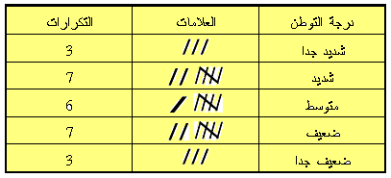
ب – تبويب البيانات الوصفية في شكل جدول تكراري مزدوج :
مثال : فيما يلي بيان بعدد 30 رجل وامرأة تبعا للعمل الزراعي في إحدى القرى ، والمطلوب تفريغ جدول توزيع تكراري مناسب .
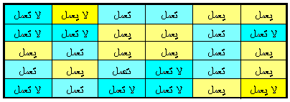
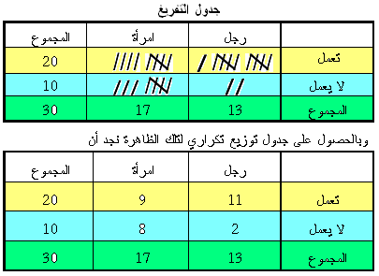
– تبويب البيانات الرقمية في شكل جدول تكراري بسيط :
مثال : لنفرض أن لدينا 30 أسرة أحجامها كالآتي :
2 ، 3 ، 5 ، 6 ، 7 ، 6 ، 5 ،3 ، 6 ، 7 ، 3 ، 5 ، 7 ، 9 ، 2 ، 10 ، 7 ، 2 ، 6 ، 5 ، 5 ، 6 ، 5 ، 3 ، 10 ، 6 ، 2 ، 5 ، 9 ، 5
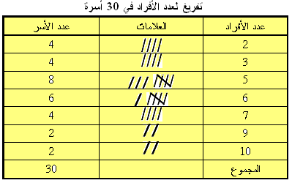
– تبويب البيانات الرقمية في شكل جدول تكراري مزدوج
مثال : لنفرض أن لدينا 26 قطعة أرض موزعة توزيعا عشوائيا تختلف فيما بينها في المساحة لكل منها عدد معين من الملاك على النحو التالي
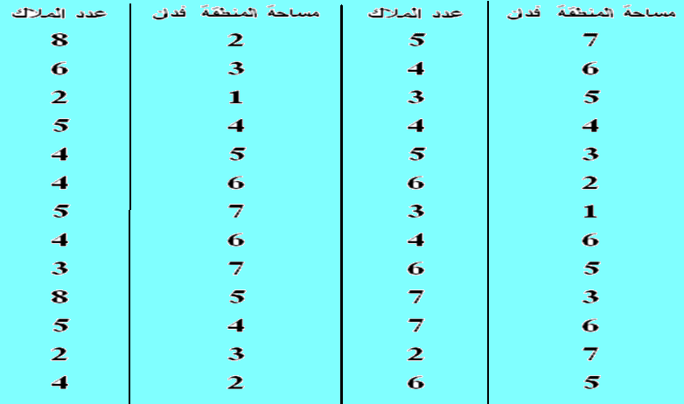
من الواضح أن عدد ملاك الأراضي يتراوح بين 2 ، 8 أفراد فى حين أن مساحة قطع الأرض تتراوح بين 1 ، 7 فدان وعلى ذلك يمكن تكوين جدول التفريغ كما يلي :
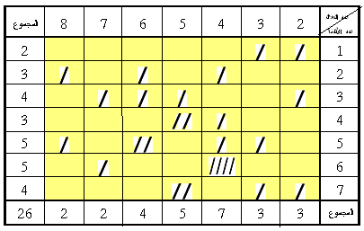
ويكون الجدول التكراري لعدد الملاك وعدد الأفدنة على الصورة التالية
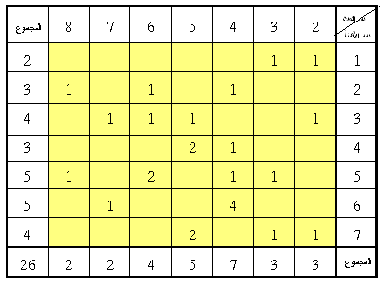
المحاضرة الثالثة
تكملة الفصل الثالث
تبويب البيانات الجغرافية
تبويب البيانات على هيئة فئات:
– مراحل تبويب البيانات على هيئة فئات في جدول تكراري :
1 – نأتي بعدد الفئات :
نفرض أن عدد الفئات هو 5 أو 6 أو 7 أو 8 أو 9 أو 10 .
2- نأتي بالمدى في التوزيع التكراري :
أكبر قيمة في التوزيع – أصغر قيمة في التوزيع
3 – نأتي بطول الفئات :
المدى
طول الفئة = ـــــــــــ
عدد الفئات
مثال : البيانات التالية توضح أطوال 50 طريق من الطرق الفرعية كم ، والمطلوب عرض هذه البيانات في صورة جدول تكراري .
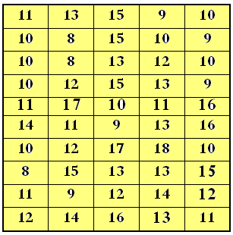
1- حساب المدى : المدى = 18 – 8 = 10 لأن المدى هو الفرق بين أكبر قيمة وأصغر قيمة في التوزيع .
2- تحديد عدد الفئات :
نفرض أن عدد الفئات هو 7 مثلا
3 – نأتي بطول الفئة :
طول الفئة = = = 1.4 = 2
المدى
عدد الفئات
10
7
وتكون الفئات كما يلي :
الحد الأعلى للفئة الأولى = الحد الأدنى للقيم + طول الفئة
= 8 + 2 = 10 وتكتب هكذا (8 - 10)
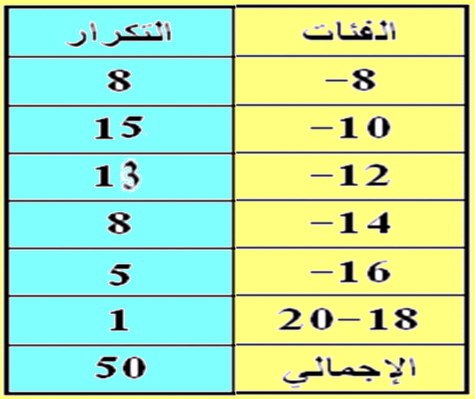
مثال : فيما يلي أطوال الروافد النهرية من الرتبة الثالثة لأحد النظم النهرية ( كم ) ، والمطلوب وضعها في جدول تكراري بسيط .
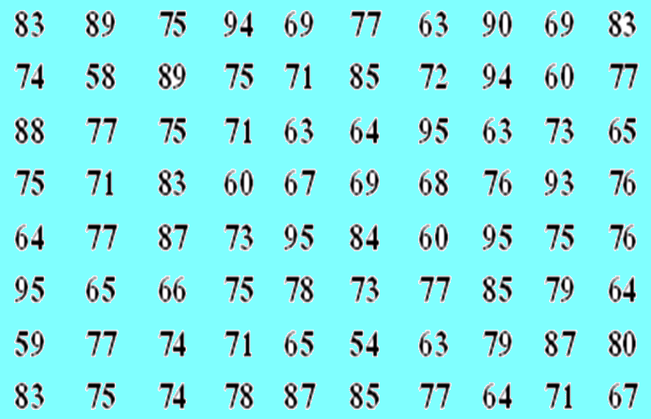
المدى = 95 – 54 = 41
2 - تحديد عدد الفئات :
نفرض أن عدد الفئات هو 8
المدى 41
طول الفئة = ــــــــــــــــ = ـــــــــ = 5.125 = 5 تقريبا
عدد الفئات 8
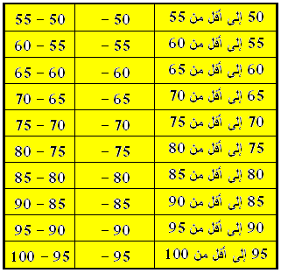
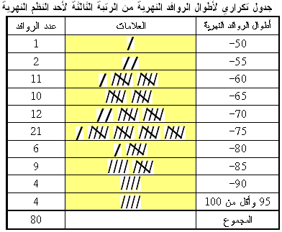
وأحياناً يكون من المفيد وضع التكرارات في صورة نسب وهي التكرارات النسبية ونحصل عليها بقسمة التكرار في كل فئة على مجموع التكرارات الكلية .
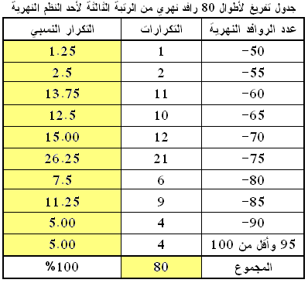
– تبويب البيانات في صورة تكرارات نسبية :
التكرار الأصلي
التكرار النسبي = ـــــــــــــــــــــــــــــ
مجموع التكرارات
جدول التوزيع التكراري النسبي ( عدد الأفراد في الأسر ) :
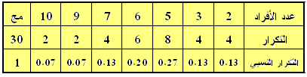
د- تبويب البيانات في شكل جدول تكراري متجمع :
جدول تكراري متجمع صاعد :
- نضيف إلى الفئات فئة قبل الأولى .
- نضيف عمودين : الأول يبين " أقل من الحد الأعلى للفئة " والثاني خاص بالتكرار المتجمع الصاعد .
- نحسب التكرار المتجمع الصاعد ، فبالنسبة لأقل من 40 جنيه يكون التكرار المتجمع الصاعد = صفر .
ويمكن إيجاد التكرار المتجمع الصاعد النسبي بقسمة كل تكرار متجمع صاعد على مجموعة التكرارات .
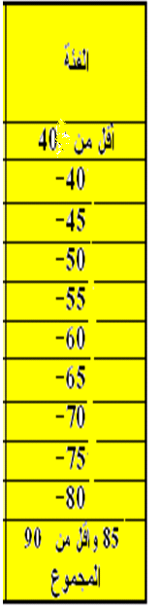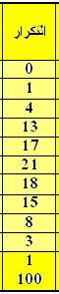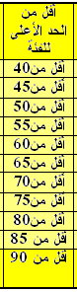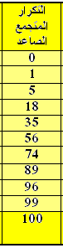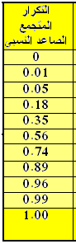
جدول تكراري متجمع هابط:
التكرار المجتمع الهابط للدخل الشهري لعدد 100 أسرة في حي من أحياء مدينة القاهرة :
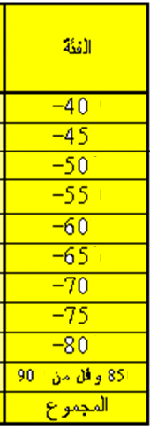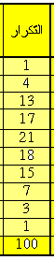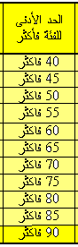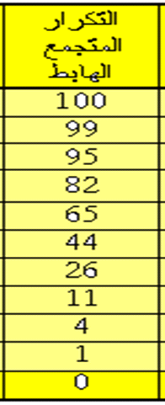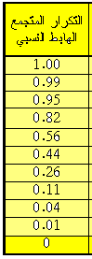
المحاضرة الرابعة
الفصل الخامس
مقاييس النزعة المركزية
أ ولا : المتوسط
مفهوم النزعة المركزية :
يمكن تعريف النزعة المركزية بأنها نزعة المفردات المختلفة للتجمع حول مركز معين ، ويوجد لكل مجموعة من البيانات قيمة مركزية خاصة بها تميزها عن المجموعات الأخرى .
فالقيمة المتوسطة لمجموعة ما من القيم هي قيمة مثلى يتم اختيارها لتكون دليلا مميزا وممثلا لقيم المجموعة .
مقاييس النزعة المركزية :
للنزعة المركزية مقاييس متعددة أهمها :
1- المتوسط الحسابي ( يستخدم في تقدير متوسط الدخل الفردي ، ومتوسط أطوال الطرق ، ومتوسط درجات النجاح ، ومتوسط كميات الأمطار ، ودرجات الحرارة ، ........ إلخ من عناصر المناخ ) .
2- المتوسط المرجح ( يستخدم في ربط الكميات المباعة بالأسعار ) .
3- المتوسط الهندسي ( يستخدم في تقدير تطور نمو السكان فى المستقبل )
4 – المتوسط التوافقي ( يستخدم في تقدير السرعة ، مثل سرعة السيارات ، أو التيارات المائية ، أو سرعة الأمواج ، ......... إلخ ) .
المتوسط الحسابي
خصائص المتوسط الحسابي :
1- المتوسط الحسابي هو متوسط لقيم المجموعة وليس متوسطا لمنازل المجموعة كما في حالة الوسيط والمنوال .
2- تتأثر قيمة المتوسط الحسابي بجميع قيم الأعداد الموجودة فى المجموعة .
3- تتأثر قيمة المتوسط الحسابي كثيرا بالقيم المتطرفة فى المجموعة .
إذا كان لدينا القيم الآتية : 25 ، 17 ، 25 ، 12 ، 15 ، 25 ، 32 ، 23 ، 29 ، 27 فإن المتوسط الحسابي لهذه القيم هو
س =
س1 + س2 + ..... + س ن
ن
27 + 29 + 23 + 32 + 25 + 15 + 12 + 25 + 17 + 25
10
= 23.0
230
10
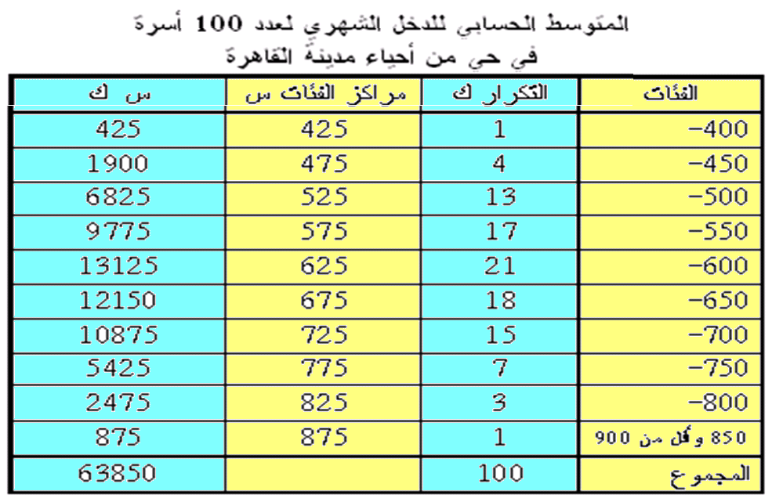
أولا : نوجد س وهى هنا مراكز الفئات ، حيث نعتبر أن كل التكرارات في الفئة واقعة في منتصف هذه الفئة .
س = ( مثلا : = 425 )
الحد الأدنى للفئة + الحد الأعلى للفئة
2
450 + 400
2
ثانيا : نوجد حاصل ضرب الفئة × التكرار المناظر ، كما هو موضح في العمود الرابع ، ثم نوجد مجموع العمود الرابع أي محـ س ك .
ثالثا : نوجد قيمة المتوسط الحسابي بتطبيق القانون التالي :
س = = = 638.5 جنيه
محـ س ك
محـ ك
63850
100

المتوسط المرجح
مثال : متوسط سعر محصول معين في أربعة محافظات هو كالتالي ، 1.5 ، 1.6 ، 1.8 ، 2.00 ريال ، فإن متوسط سعر هذا المحصول باستخدام المتوسط الحسابي يكون :
س = 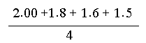 = 1.75ريال
ولكن من الأفضل في هذه الحالة ربط سعر هذا المحصول بالكمية المباعة منه . فإذا كانت الكميات المباعة في الأربعة محافظات هي 2000 طن ، 1600 ، 1500 ، 1200 طن فيكون المتوسط المرجح
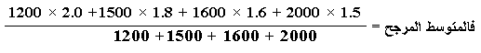 = 1.69 ريال
مثال : سلعة تباع في ثلاثة أسواق ، الكمية المباعة في السوق الأولى 14 طن وثمن الطن 90 ريال ، وفى السوق الثانية الكمية المباعة 10 طن ومتوسط السعر 120ريال ، وفى السوق الثالثة الكمية المباعة 9 طن ومتوسط السعر 70 ريال ، احسب متوسط السعر في الأسواق بطريقة المتوسط المرجح
المتوسط المرجح :
ت = = = 93.64ج
مجـ ح س و
مجـ
70 × 9 + 120× 10 + 90 × 14
9 + 10 + 14
المحاضرة الخامسة
المتوسط الهندسي
المتوسط الهندسي هو الجذر النوني لحاصل ضرب قيم عددها ن ، فإذا كان لدينا القيم : س₁ ، س₂ ، ............ ، س _{ن} .
المتوسط الهندسي = ( س₁ × س₂ × ............... × س _{ن} )
1
ن
فإذا كان لدينا القيم الآتية .
60 ، 75 ، 90 ، 100 ، 105 مليون نسمة فإن
المتوسط الهندسي = ( 60 × 75 × 90 × 100 × 105 )
1
5

هـ = 84.3 مليون نسمة

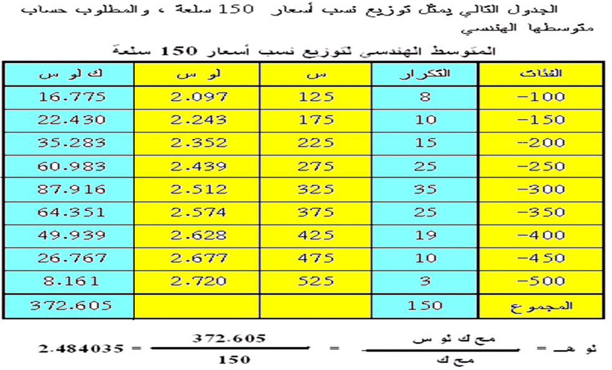
وبالنظر في جداول الأعداد المقابلة ينتج أن : هـ = 304.814 جنيه

مثال : إذا كانت نسب النجاح في كليات الزراعة ، والآداب ، والسياحة والفنادق ، والتربية الرياضية ، والتربية ، والهندسة هي كالتالي : 76% ، 88% ، 89% ، 91% ، 78% ، 84% على الترتيب ، أوجد المتوسط الهندسي .
المتوسط الهندسي = ( 76 × 88 × 89 × 91 × 78 × 84 )
1
6
هـ = 84.22 %
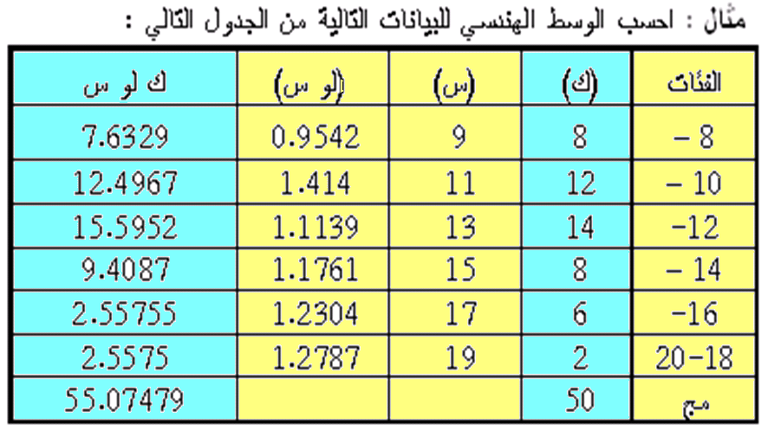
لو هـ = = 1.1014958 هـ = 12.63
مثال : الجدول التالي يوضح فئات الإنفاق اليومية بالجنيه المصري لعدد من الأسر والمطلوب حساب المتوسط الهندسي للإنفاق الأسرى :
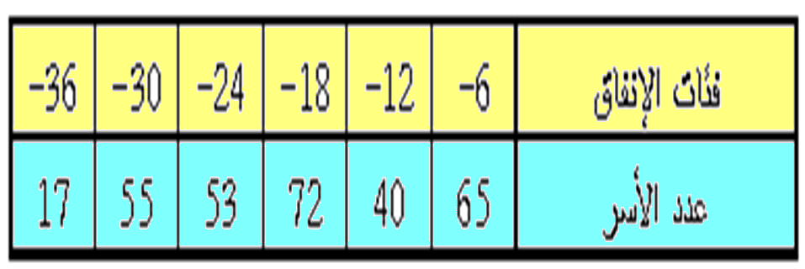
لحساب المتوسط الهندسي نعد الجدول التالي :
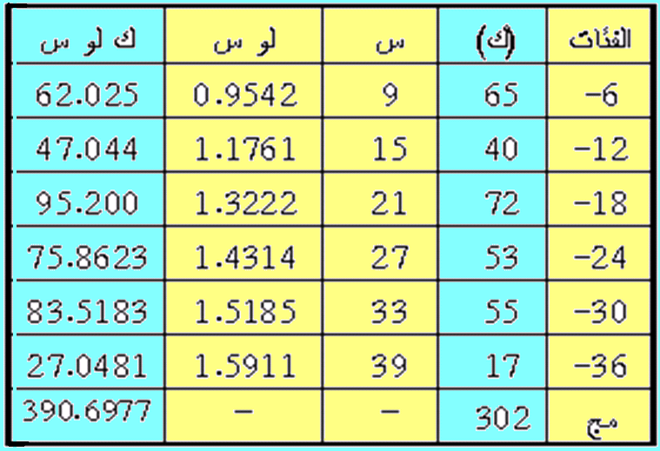
لو هـ = = = 1.2937
مجـ ك لو س
مجـ ك
390.6977
302
هـ = 19.7
المتوسط التوافقي
يستخدم المتوسط التوافقي لإيجاد متوسطات الأسعار إذا أعطيت بدلالة وحدة النقود ، كذلك في حالة إيجاد متوسط السرعة التي تعطى في العادة بدلالة وحدة الزمن ، ويعرف المتوسط التوافقي لظاهرة س تأخذ القيم س₁ ، ............ ، س _{ن} بأنه مقلوب المتوسط الحسابي لمقلوبات هذه القيم حيث :
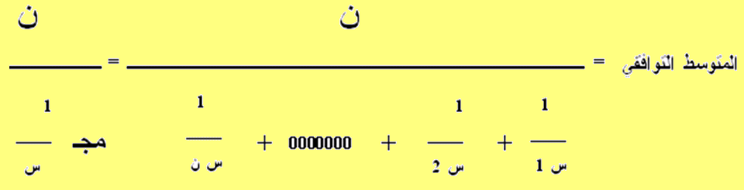
مثال : البيانات الآتية عبارة عن سرعة دراجة في سبعة مراحل على التوالي 12 ، 15 ، 10 ، 25 ، 20 ، 13 ، 17 كم ، والمطلوب إيجاد المتوسط التوافقي لسرعة هذه الدراجة .
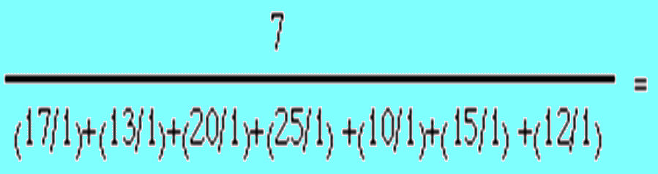
= 15.22 كم / س
7
0.46

مثال : احسب الوسط التوافقي للبيانات التالية
6 ، 15 ، 11 ، 14 ، 22 ، 13
ت =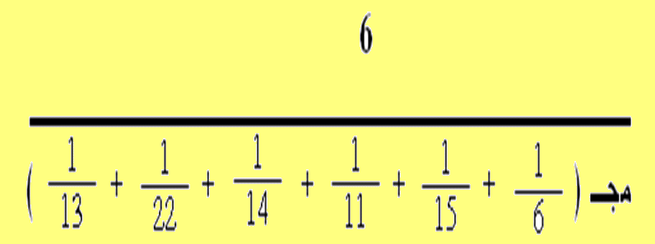
= 11.54
6
0.52
مثال : ثلاث سيارات سرعة الأولى 80 كم / ساعة ، والثانية 110 كم/ ساعة ، والثالثة 40 كم / ساعة احسب متوسط سرعة السيارات الثلاث .
ت = 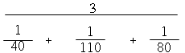 =
3
0.047
=64.83 كم / ساعة
المحاضرة السادسة
تابع الفصل الخامس
مقاييس النزعة المركزية
الوسيط - المنوال
الوســــيط
تعريف الوسيط :
هو القيمة التي تقع في منتصف مجموعة من البيانات المرتبة ترتيبا تصاعديا أو تنازليا لذا فهو من مقاييس الموضع أو الرتبة .
أي أن الوسيط هو القيمة التي تقسم بقية القيم إلى جزئين بحيث يكون عدد القيم التي أقل منها يساوى عدد القيم التي أكبر منها .
استخراج الوسيط من البيانات غير المبوبة :
أ : من مجموعة عدد مفرداتها فردى .
ب : من مجموعة عدد مفرداتها زوجي .
مثلا إذا كانت لدينا القيم الآتية :
3 ، 6 ، 8 ، 10 ، 12 ، 16 ، 18
فإن الوسيط هو القيمة التي ترتيبها = = 4
ن + 1
2
1 + 7
2
أي أن الوسيط = 10
أما إذا كانت القيم زوجية فسيكون لدينا قيمتين وسيطتين ، ويكون الوسيط في هذه الحالة هو المتوسط الحسابي لهاتين القيمتين ، فمثلا إذا كان لدينا القيم :
4 ، 7 ، 8 ، 10 ، 13 ، 14 ، 16 ، 17
وعددها 8 قيم وفى هذه الحالة : = = 4.5
ن + 1
2
1 + 8
2
وتكون هناك قيمتين وسيطتين وهى القيمة الرابعة والقيمة الخامسة .
ويكون الوسيط = = 11.5
13+ 10
2

في حالة التوزيعات التكرارية : لإيجاد الوسيط نتبع الخطوات الآتية
أولا : نكون جدول التكرار المتجمع الصاعد .
ثانيا : نوجد ترتيب الوسيط بقسمة مجموع التكرارات على 2 ثم نحدد الفئة الوسيطية أي الفئة التي يقع فيها الوسيط .
ثالثا : نوجد الوسيط بتطبيق القانون الآتي :
الوسيط = الحد الأدنى للفئة الوسيطية +
[  × طول الفئة ]
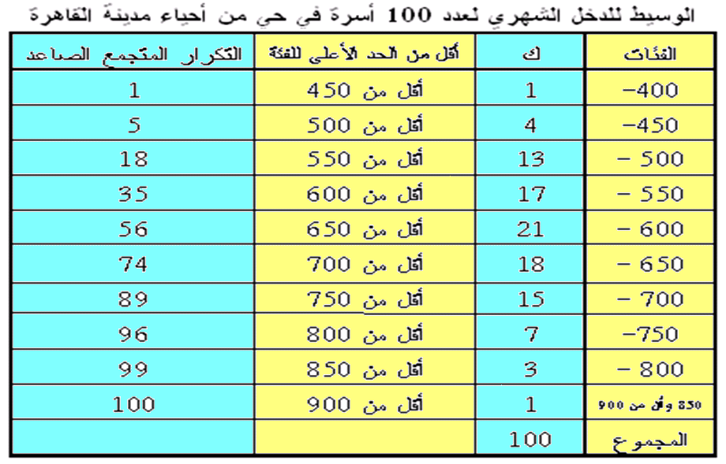
- نكون جدول التكرار المتجمع الصاعد .
- نوجد ترتيب الوسيط بقسمة مجموع التكرارات وهو 100 على 2 أي 50 ثم نحدد الفئة الوسيطية أي الفئة التي يقع فيها الوسيط .
- الوسيط = الحد الأدنى للفئة الوسيطية +
[ × طول الفئة ]
وهذا المنطق هو الذي أتبع في التعويض في المعادلة السابقة كالتالي :
الوسيط = 600 + [ × 50 ] = 635.7 جنيه
35 - 50
21
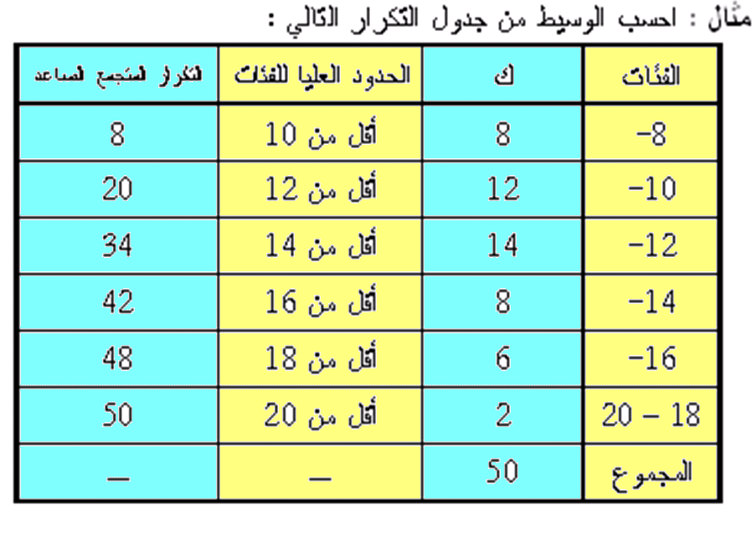
ترتيب الوسيط = = = 25
مجـ ك
2
50
2
25 تقع بين (20 ، 34 ) كما في العمود الرابع من الجدول ، الحد الأدنى لفئة الوسيط 12 والأعلى 14 وتكرارها 14 وطولها 2 .
- الوسيط = الحد الأدنى للفئة الوسيطية +
[ × طول الفئة ]
الوسيط = 12 + [ × 2 ]
20 - 25
14
= 12 + [ ]
2 × 5
14
= 12.71
المنوال
المنوال في التوزيعات التكرارية :
في التوزيعات التكرارية يكون المنوال في الفئة ذات الأكبر تكرار ، وتسمى هذه الفئة بالفئة المنوالية ، ويعتبر البعض أن المنوال هو مركز الفئة المنوالية ، إلا أن البعض الآخر يعتبر أن المنوال يتوقف على تكرار الفئة السابقة للفئة المنوالية وعلى تكرار الفئة اللاحقة للفئة المنوالية .
المحاضرة السابعة
الفصل السادس
مقاييس التشتت
مفهوم التشتت :
التشتت من أهم خصائص البيانات فإذا كانت البيانات متجانسة ومتشابهة وغير متباعدة عن بعضها يقال أنها غير متشتتة أي مركزة حول بعضها ، وبالتالي حول وسطها الحسابي ، أما إذا كانت مجموعة البيانات متباعدة ومتباينة عن بعضها وغير متجانسة فيقال أنها بيانات متشتتة وغير مركزة .
أهمية التشتت :
وتنبع أهمية قياس التشتت من حقيقة أنه ربما تتساوى المتوسطات لأكثر من مجموعة ولكن هذه المجموعات تكون مختلفة كثيرا من حيث التجانس ولذا فإنه من الخطورة بمكان القول بأن هذه المجموعات متشابهة .
مقاييس التشتت المطلق :
أولا : التباين والانحراف المعيارى
ثانيا : المدى
أولا : التباين والانحراف المعياري
تعريف التباين :
يعرف التباين بأنه حاصل قسمة مربعات انحرافات القيم عن متوسطها الحسابي على عدد هذه القيم .
ولاستخراجه تؤخذ انحرافات القيم عن وسطها الحسابي وتربع وتجمع مربعاتها ثم يقسم مجموعها على عدد القيم فيكون الجواب هو التباين .
في حالة القيم غير المبوبة :
ووفقا لتعريف التباين السابق الذكر ، نحصل على المعادلة التالية :
التباين =
محـ ( س - ص )2
ن
حيث : ن = عدد المفردات .
س = قيمة المفردة .
ص = المتوسط الحسابي للمجتمع
مثال : فيما يلي إنتاجية محصول معين بالإردب لعشرة أفدنه مختلفة :
15 ، 10 ، 20 ، 8 ، 12 ، 8 ، 30 ، 12 ، 20 ، 15
والمطلوب معرفة التباين والانحراف المعياري بين إنتاجية هذه الأراضي من هذا المحصول .
علما بأن الانحراف المعياري = التباين
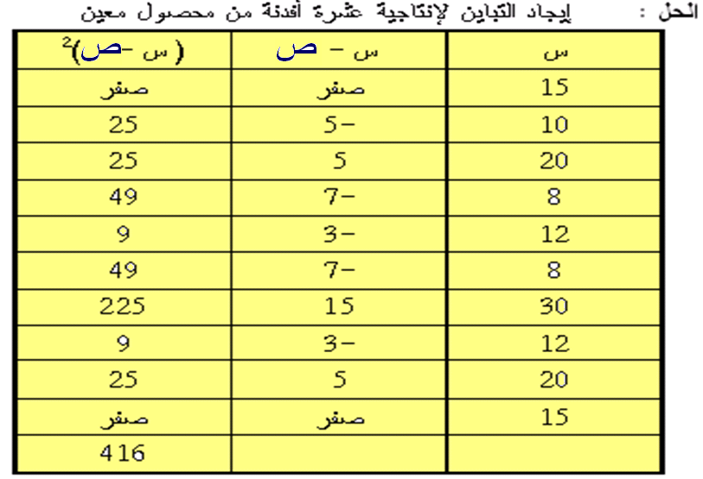
المتوسط الحسابي ص = = 15
150
10
وبتطبيق القانون ينتج أن :
ت = = = 41.6
محـ ( س - ص )2
ن
( 416)
10
وبالتالي فالانحراف المعياري يكون :
الانحراف المعياري = 41.6 = 6.45 إردب
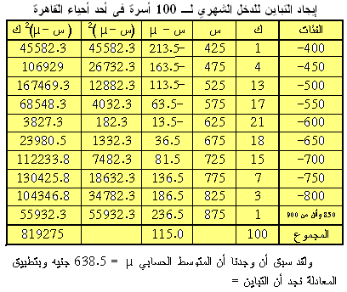
التباين = ( 819275 ) = 8192.75
1
100
الانحراف المعياري = 8192.75 = 90.5 جنيه
ومما تقدم يتضح لنا أن العمليات الحسابية للانحرافات ولمربع الانحرافات ليست بالعملية السهلة ، لذلك حاول الإحصائيون اشتقاق معادلة تسهل العمليات الحسابية بقدر الإمكان .
المحاضرة الثامنة
المدى
يعد المدى من أبسط مقاييس التشتت المطلق ، ويمثل مدى تغير الظاهرة الجغرافية تحت الدراسة ويتم قياس المدى في حالة البيانات الخام باستخدام العلاقة :
المدى = أكبر قيمة – أصغر قيمة
وهو عبارة عن الفرق بين أكبر وأصغر قيمة تأخذها الظاهرة ، أما في حالة البيانات المبوبة فإنه يمكن الحصول على المدى باستخدام العلاقة :
المدى في حالة روافد الحوض أ = 125 – 95 = 30 كم .
والمدى في حالة روافد الحوض ب = 200 – 125 = 75 كم .
وفى حالة التوزيعات التكرارية ، فإن المدى يمكن استنتاجه من العلاقة الآتية :
المدى = الحد الأعلى للفئة الأخيرة – الحد الأدنى للفئة الأولى
فعلى سبيل المثال ، في التوزيع التكراري لمتوسط الدخل الشهري لـ 100 أسرة في حي من أحياء القاهرة .
المدى = 900 – 400 = 500 جنيه
ويعتبر المدى مقياس مضلل لدرجة تشتت أي ظاهرة جغرافية ، حيث نجد أنه يتوقف على أكبر وأصغر قيمة والتي قد تكون شاذة ( طرفية ) وأيضا نجد أن المدى في حالة البيانات المبوبة قد أهمل التكرارات الواقعة عند كلا من الحد الأعلى والحد الأدنى للفئة الأخيرة والأولى ، مما يجعله غير معبرا تعبيرا دقيقا عن نتيجة التشتت بين البيانات ، وقد يشفع للمدى أنه مقياس مبسط وسهل الحساب ولكن لا يمكن الاعتماد عليه في المقارنة بين الظواهر الجغرافية وإنما يستخدم كمؤشر سريع لدرجة التشتت .
معامل الاختلاف
إذا نظرنا إلى درجة التشتت المطلق ، فيمكن لأول وهلة القول بأن درجة التشتت بين أطوال روافد الحوض الأول ، أكبر منها في الثاني ، ولكن إذا أخذنا في الحسبان أن هذه الدرجة مقاسة بالنسبة لمتوسطين مختلفين ، فإن النتيجة قد تكون مغايرة ، ففي مثل هذه الحالة يمكن تعريف معامل الاختلاف بأنه نسبة مقاييس التشتت إلى مقياس النزعة المركزية المرتبط به مضروبة في 100 .
معامل الاختلاف = × 100
التشتت المطلق
مقياس النزعة المركزية المناسب

معامل الاختلاف = × 100
الانحراف المعياري
المتوسط الحسابي
مثال : أراد أحد الباحثين معرفة معامل الاختلاف بين الدخول الشهرية لمجموعة من الرجال ، فقام بحساب المتوسط الحسابي للدخول فوجده 5000 ريال شهريا ، كما وجد أن الانحراف المعياري للدخول هو 2500 ريال ، فإحسب معامل الاختلاف ؟
معامل الاختلاف = ( 2500 / 5000 ) × 100 = 50 %
مثال 2 : أراد أحد الباحثين معرفة معامل الاختلاف بين أطوال مجموعة من الطرق ، فقام بحساب المتوسط الحسابي للأطوال فوجده 500 كم ، كما وجد أن الانحراف المعياري هو 50 كم ، فاحسب معامل الاختلاف ؟
معامل الاختلاف = ( 50 / 500 ) × 100 = 10 %
مثال 3 : في دراسة لمعرفة معامل الاختلاف بين الطلاب في مادة الأساليب الكمية في الجغرافيا ، تم حساب المتوسط الحسابي لدرجات الطلاب فوجد أنه 80 درجة ، وقد تم حساب التباين فوجد أنه 25 درجة ، فكم يكون معامل الاختلاف بين الدرجات ؟
الحل :
المتوسط الحسابي = 80 درجة .
الانحراف المعياري = جذر التباين = 5
فيكون معامل الاختلاف = ( 5 / 80 ) × 100 = 6.25 %
مثال 3 : في دراسة لمعرفة مدى الاختلاف في المستويات العلمية في مادة معينة بين الطالبات وجد أن متوسط درجاتهن هو 90 درجة ، والانحراف المعياري هو 9 درجات ، كما درست بين الطلاب فوجد أن متوسط درجاتهم هو 80 درجة ، والانحراف المعياري هو 20 درجات ، فاحسب معاملا الاختلاف للطلبة والطالبات لمعرفة أيهما الأكثر تشتتا ؟ الحل
معامل الاختلاف بين الطالبات = ( 9 / 90 ) × 100 = 10 %
معامل الاختلاف بين الطلبة = ( 20 / 80 ) × 100 = 25 %
مما يدل على أن التشتت بين درجات الطلاب أكثر من الطالبات
المحاضرة التاسعة
الفصل الخامس
مقاييس الالتواء والتفلطح
معامل الالتواء
الالتواء
إن مقاييس النزعة المركزية تقيس نزعة مفردات العينة أو نحو التركز حول قيمة متوسطة ، كما أن مقاييس التشتت تقيس درجة تشتت القيم عن متوسطها الحسابي أو بعد القيم عن بعضها البعض ، ولكن جميعها لا توضح الطريقة التي تتوزع بها المفردات داخل التوزيع فهل هي متماثلة حول المتوسط ؟ أم تتميز بالتركز نحو اليسار ؟ أم ناحية اليمين ؟ وهذا دور مقاييس الالتواء التي تقيس درجة عدم التماثل في التوزيع التكراري وتبين الاتجاه الذي تجنح نحوه مفردات العينة أو المجتمع .
درجة الالتواء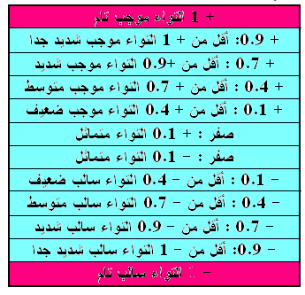

الالتواء =
3 ( المتوسط الحسابي – الوسيط)
الانحراف المعياري

مثال 1: إذا علمت أن باحث أراد معرفة الالتواء لتوزيع الدخل الشهري في حي الخالدية فقام بحساب المتوسط الحسابي فوجد انه 8000 ريال ، أما الوسيط فيبلغ 7000 ريال ، والانحراف المعياري 2000 ريال فاحسب معامل الالتواء ودرجته ؟
الالتواء =
3 ( المتوسط الحسابي – الوسيط)
الانحراف المعياري

فيكون الالتواء هو
3 ( 8000 – 7000 )
2000

فيكون الالتواء = + 1.5 أي أن الالتواء هو التواء موجب شديد جدا
مما يدل على أن معظم السكان في الخالدية دخولهم الشهرية أكبر من المتوسط ، نظرا لأن الالتواء موجب
مثال 2 : إذا علمت أن باحث أراد معرفة الالتواء لتوزيع الدخل الشهري في حي المزروعية فقام بحساب المتوسط الحسابي فوجد انه 5000 ريال ، أما الوسيط فيبلغ 6000 ريال ، والانحراف المعياري 4000 ريال فاحسب معامل الالتواء ودرجته ؟
3 ( المتوسط الحسابي – الوسيط)
الحل :

الالتواء =
فيكون الالتواء هو
3 ( 5000 –6000 )
4000

فيكون الالتواء = - 0.75 أي أن الالتواء هو التواء سالب شديد مما
يدل على أن معظم السكان في المزروعية دخولهم الشهرية أقل من المتوسط ، نظرا لأن الالتواء سالب .
مثال 3 : إذا علمت أن أحد المدرسين أراد معرفة الالتواء لدرجات الطلبة في الإحصاء فقام بحساب المتوسط الحسابي فوجد انه 80 درجة ، أما الوسيط فيبلغ 75 درجة ، والانحراف المعياري 25 فاحسب معامل الالتواء ودرجته ؟
( المتوسط الحسابي – الوسيط)
الحل :
الالتواء = الانحراف المعياري
فيكون الالتواء هو 3 ( 80 – 75 )
25
فيكون الالتواء = + 0.60 أي أن الالتواء هو التواء موجب متوسط
يدل ذلك على أن معظم الطلبة درجاتهم في الإحصاء أكبر من المتوسط ، نظرا لأن الالتواء موجب .
مثال 4 : إذا علمت أن أحد المدرسين أراد معرفة الالتواء لدرجات الطلبة في الكيمياء فقام بحساب المتوسط الحسابي فوجد انه 70 درجة ، أما الوسيط فيبلغ 80 درجة ، والانحراف المعياري 60 فاحسب معامل الالتواء ودرجته ؟

الحل 3 ( المتوسط الحسابي – الوسيط)
الالتواء = الانحراف المعياري
فيكون الالتواء هو
3 ( 70 – 80 )
60
فيكون الالتواء = - 0.50 أي أن الالتواء هو التواء سالب متوسط
يدل ذلك على أن معظم الطلبة درجاتهم فى الكيمياء أقل من المتوسط ، نظرا لأن الالتواء سالب .
معامل التفلطح
التفرطح :
يعرف معامل التفرطح بأنه شكل قيمة المنحنى ففي التوزيع الطبيعي يكون قيمة معامل التفرطح تساوي 3 وفي بعض التوزيعات تكون أكبر من 3 إذا كانت قمة المنحنى مدببة وقد يكون أقل من 3 إذا كانت القمة مفرطحة .
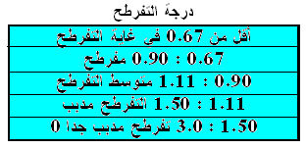

معامل التفرطح =
العزم الرابع
مربع العزم الثاني
مثال : في دراسة للدخل الشهري فى حى من أحياء الهفوف أراد باحث معرفة معامل التفلطح لتوزيع الدخل ، فقام بحساب العزم الرابع فوجده 4000 ريال ، والعزم الثاني 200 ريال فهل تستطيع مساعدته في حساب التفلطح ؟
معامل التفلطح = = 0.10
4000
200 × 200

أي أن التوزيع غاية في التفلطح مما يدل على تجانس وتشابه الدخول الشهرية في هذه المنطقة .

مثال : في دراسة للدخل الشهري في حي من أحياء الرياض أراد باحث معرفة معامل التفلطح لتوزيع الدخل ، فقام بحساب العزم الرابع فوجده 8000 ريال ، والعزم الثاني 60 ريال فهل تستطيع مساعدته في حساب التفلطح ؟
معامل التفلطح = = 2.22
8000
60 × 60

أي أن التوزيع مدبب جدا مما يدل على عدم تشابه الدخول الشهرية في هذه المنطقة ، بمعنى تفاوت الدخول بين الأفراد في هذا الحي .
المحاضرة العاشرة
ارتباط الرتب
سبيرمان
أولا : الارتباط
يهدف الارتباط إلى دراسة العلاقة بين المتغيرات من حيث القوة والاتجاه ، وينقسم الارتباط من ناحية عدد المتغيرات التي يتم دراسة العلاقة بينهما إلى :
- الارتباط بسيط : ويستخدم في حالة دراسة العلاقة بين متغيرين فقط الأول مستقل لا يتأثر ، والآخر تابع يتغير بتغير المتغير المستقل .
- ارتباط متعدد : ويتناول دراسة العلاقة بين أكثر من متغيرين ، العديد من المتغيرات المستقلة ، ومتغير واحد فقط تابع .
- ارتباط جزئي : ويهتم بدراسة العلاقة بين متغير مستقل ومتغير تابع مع تثبيت بقية المتغيرات المستقلة .
عند دراسة الارتباط يفضل أن تكون الخطوة الأولى رسم ما يسمى بالشكل الانتشاري فبافتراض أن لدينا عدد من القيم تمثل المتغير س ، والمتغير ص ورسمنا محورين متعامدين ، المحور الأفقي للمتغير س والمحور الرأسي للمتغير ص ، نحصل على شكل بياني تنتشر فيه النقط المختلفة بين المحورين السيني والصادي ، وهذا الشكل يعطينا صورة عن طبيعة العلاقة بين المتغيرين س ، ص وهناك صورا متعددة للأشكال الانتشارية يذكر منها ما يلي :
أن النقط تنتشر حول خط مستقيم موجب الميل ، بمعنى أن المتغير ص يتغير في نفس اتجاه المتغير س ، وهذا يدل على أن العلاقة بين المتغيرين علاقة طردية .
بينما يمكن أن تنتشر النقط حول خط مستقيم سالب الميل ، بمعنى أن المتغير ص يتغير في عكس اتجاه المتغير س ، وهذا يدل على أن العلاقة بين المتغيرين علاقة عكسية .
بينما قد تنتشر النقط حول منحنى ما خطية ، في حين قد تتبعثر النقط ولا تتجمع حول خط مستقيم أو منحنى ، وهذه دلالة على عدم وجود علاقة بين المتغيرين
درجة الارتباط
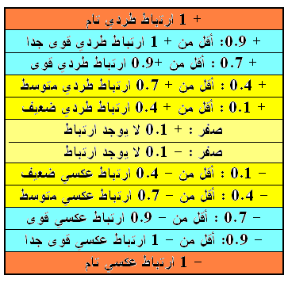

معامل سبيرمان لارتباط الرتب :
- ترتب كل قيمة من قيم المتغير س ترتيبا تنازليا أو تصاعديا .
- ترتب كل قيمة من قيم المتغير ص ترتيبا تنازليا أو تصاعديا .
- تحسب فروق الرتب المتناظرة للمتغيرين س ، ص .
- تربع تلك الفروق وتجمع فنحصل على مجـ ف² .
- نطبق معامل ارتباط الرتب لسبيرمان .
ر = 1 -
6 مجـ ف2
ن ( ن2 -1)
مثال : الجدول التالي يوضح درجة انحدار الأرض وقوة تيار المياه في المجارى النهرية التي تجرى عليها في ستة مناطق .
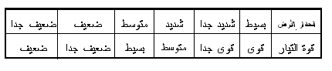
المطلوب : حساب معامل ارتباط سبيرمان .
الحل : الجدول التالي يوضح ترتيب المتغيرين س ، ص والفرق بينهما وكذا مربعات تلك الفروق :
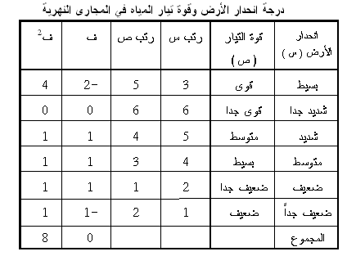
ر = 1 - = 1- = 0.771
6 مجـ ف2
ن ( ن2 -1)
8 × 6
6 ( 26 – 1 )

ولأن قيمة معامل الارتباط هي + 0.771 وهو ما يدل على أن هناك علاقة ارتباط طردية قوية بين درجة انحدار الأرض وقوة تيار المياه في المجارى النهرية ، بمعنى أنه مع زيادة درجة انحدار الأرض يزيد تتزايد قوة التيارات المائية فى المجارى النهرية والعكس صحيح .
مثال : لدراسة العلاقة بين شكل الشاطئ ممثلا بدرجات الانحدار ، وشدة التعرية البحرية ممثلة بقوة الأمواج كون الجدول التالي :
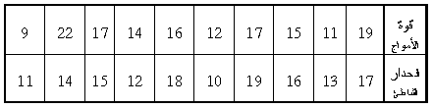

المطلوب حساب معامل سبيرمان :
الحل : الجدول التالي يوضح رتب قوة الأمواج ( س ) ورتب درجة الانحدار لخط الشاطئ ( ص ) :
العلاقة بين قوة الأمواج وشكل الشاطئ
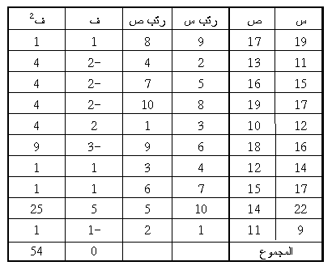
ر = 1 - = 1 - = + 0.673
6 مجـ ف2
ن ( ن2 -1)
54 × 6
10 ( 100 – 1 )

ولأن قيمة معامل الارتباط هي + 0.673 وهو ما يدل على أن هناك علاقة ارتباط طردية متوسطة بين شدة التعرية البحرية ودرجة انحدار خط الشاطئ في هذه المنطقة ، بمعنى أنه مع زيادة قوة التعرية الساحلية يزيد انحدار الشاطئ بسبب التقويض السفلى في هذه المنطقة .
إيجاد معامل ارتباط سبيرمان في حالة تكرار المفردات
مثال : في إحدى التجارب على أثر المستوى التعليمي على مستوى القدرة على التعبير تم اختيار ثمانية أفراد وتم اختبارهم فكانت النتائج كما يلي :
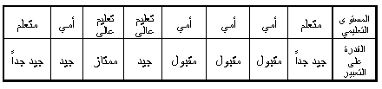
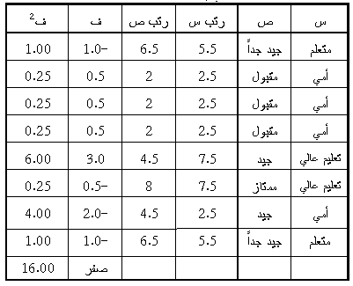
نلاحظ أن المتعلم قد تكرر فى المتغير س مرتين فأعطى له رتبا متساوية 5.5 وهى عبارة عن المتوسط للرتب 5 ، 6 ، كما أن الأمي تكرر أربعة مرات 1 ، 2 ، 3 ، 4 لذلك أعطيت له رتبا متساوية 2.5 ، وهكذا بالنسبة لبقية التقديرات .
ر = 1-
6 مجـ ف2
ن ( ن2 -1)

∴ ر = 1 - 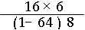 = + 0.810

ولأن قيمة معامل الارتباط هي + 0.810 وهو ما يدل على أن هناك علاقة ارتباط طردية قوية بين المستوى التعليمي ومستوى القدرة على التعبير ، بمعنى أنه مع زيادة المستوى التعليمي تزيد القدرة على التعبير ، والعكس صحيح .
المحاضرة الحادية عشر:
معادلة الانحدار البسيطة
( الانحدار من الدرجة الأولى )
لمعرفة شكل العلاقة بين متغيرين س ، ص ، يفترض أن هناك علاقة دالية بين درجة لحرارة ( س ) على سبيل المثال وكمية التبخر ( ص ) ويعبر عنها على الصورة التالية :
ص = أ + ب س
ص = قيمة المتغير التابع .
س = قيمة المتغير المستقل .
أ = رقم ثابت نحصل عليه .
ب = رقم ثابت آخر نحصل عليه .
مثال : البيانات التالية هي عبارة عن المتوسطات الشهرية لدرجات الحرارة وكمية التبخر في مدينة دمنهور : والمطلوب حساب معادلة الانحدار البسيطة بين المتغيرين .
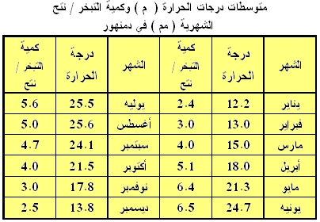

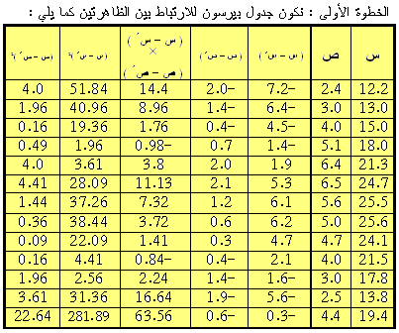
ص = أ + ب س
أ = 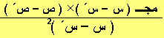
أ = 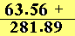 = 0.23
4.5 = 0.23 + ( ب × 19.4)
إذا قيمة ب =
4 .5 – 0.23
19.4
فتكون قيمة ب = 0.22 وتكون معادلة خط الانحدار البسيطة بين درجات الحرارة باعتبارها متغير مستقل وكمية التبخر باعتبارها متغير تابع على الشكل التالي :
ص = 0.23 + 0.22 × س
المحاضرة الثانية عشر:
احتمال الحدوث
التوقع بما ستؤول إليه الأوضاع الخاصة بظاهرة معينة ، أو بإقليم من الأقاليم ، باتت شغل الجغرافي الشاغل ، وهذا ما استوجب عليه الإحاطة بالأساليب الرياضية المتبعة في تقدير احتمال وقوع الحادثة ، أو تكرار حدوث الظاهرة الجغرافية ، فالجغرافي لا يهمه فقط معرفة الوضع الحالي للسكان من حيث عددهم وتوزيعهم ...... الخ ، بل نجده يهتم أكثر بمعرفة التطورات المستقبلية التي يمكن أن تحدث ، من حيث مدى تزايدهم ، وإمكانية هذه المنطقة أو تلك على استيعاب العدد المتزايد من السكان .
الاحتمال إذن هو التكرار النسبي المتوقع للحوادث المستقبلية ، واحتمال حدوث حادثة ما ، هو نسبة عدد الحالات المواتية على عدد الحالات ممكنة الحدوث ، على فرض أن كل الحالات لها نصيب متكافئ في الحدوث .
قانون الاحتمال :
ح =
س
ن + 1
حيث :
ح = الاحتمال ، أي التكرار النسبي متوقع الحدوث .
س = رتبة القيمة المراد معرفة إمكانية نسبة حدوثها .
ن = مجموع عدد رتب القيم .
مثال 1 :
البيانات التالية توضح الدخل الشهري لعدد 10 أشخاص والمطلوب حساب احتمالية أن تكون الدخول تقل عن كل قيمة من القيم :
1000 ، 2000 ، 5000 ، 6000 ، 4000 ، 7000 ، 3000 ، 8000 ، 10000 ، 9000 ريال شهريا .
الحل :
1- نرتب القيم ترتيبا تصاعديا من الأقل للأعلى .
2- نأتي برتبة كل القيم بعد ترتيبها تصاعديا .
3- نطبق قانون الاحتمال .
4 – نضرب القيم الناتجة في 100 لكي نحصل على النسبة المئوية .
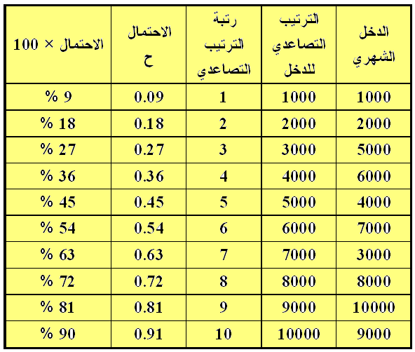

أما إذا ما أردنا معرفة نسبة أن تكون الدخول أكبر من كل قيمة من القيم
1- نرتب القيم ترتيبا تصاعديا من الأقل للأعلى .
2- نأتي برتبة كل القيم بعد ترتيبها تصاعديا .
3- نطبق قانون الاحتمال .
4 – نطبق القانون 1 – ح
5 – نضرب القيم الناتجة × 100 لكي نحصل على النسبة المئوية .
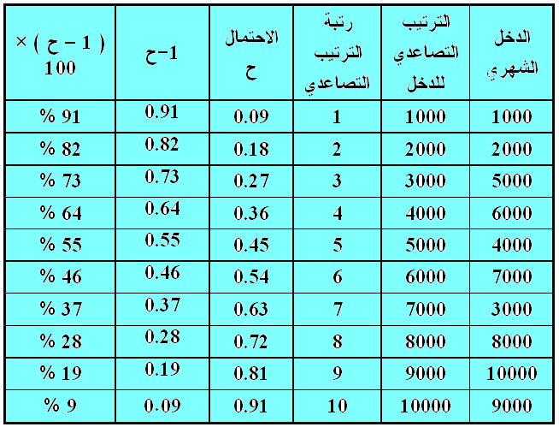

مثال 2 :
البيانات التالية توضح كمية الأمطار فى خمس سنوات متوالية والمطلوب حساب احتمالية أن تكون الأمطار تقل عن كل قيمة من القيم :
300 ، 250 ، 750 ، 600 ، 500 مم .
الحل :
1- نرتب القيم ترتيبا تصاعديا من الأقل للأعلى .
2- نأتي برتبة كل القيم بعد ترتيبها تصاعديا .
3- نطبق قانون الاحتمال .
4 – نضرب القيم الناتجة في 100 لكي نحصل على النسبة المئوية .

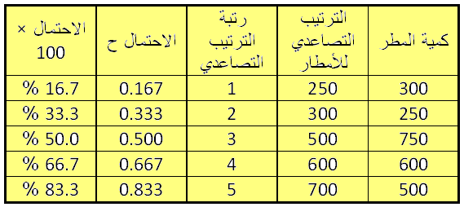

أما إذا ما أردنا معرفة نسبة أن تكون الأمطار أكبر من كل قيمة من القيم
1- نرتب القيم ترتيبا تصاعديا من الأقل للأعلى .
2- نأتي برتبة كل القيم بعد ترتيبها تصاعديا .
3- نطبق قانون الاحتمال .
4 – نطبق القانون 1 – ح
5 – نضرب القيم الناتجة × 100 لكي نحصل على النسبة المئوية .
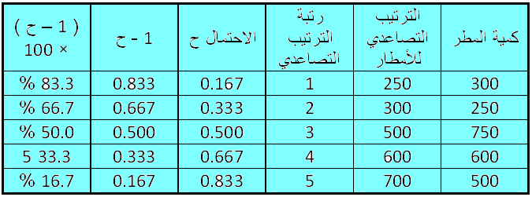

المحاضرة الثالثة عشر
فترات الرجوع
يعد أسلوب فترات الرجوع أحد الأساليب المتبعة في تقدير الاحتمالات ، وتقدير الفترات التي يتوقع تكرار قيم معينة من الظاهرة ضمنها ، ففترة الرجوع لكمية معينة من الأمطار ، هي المدة التي يتوقع أن يتكرر هطول تلك الكمية من الأمطار بعدها .
ومن أجل حساب فترات الرجوع ، لابد أولا من القيام بعملية توزيع تراكمي للمعلومات وترتيبها خلال فترة ما .
قانون فترات الرجوع :
ز =
1
( 1 – ح )
حيث :
ز = فترة تكرار حدوث الحادث ( فترة الرجوع ) .
ح = الاحتمال ، أي التكرار النسبي متوقع الحدوث .
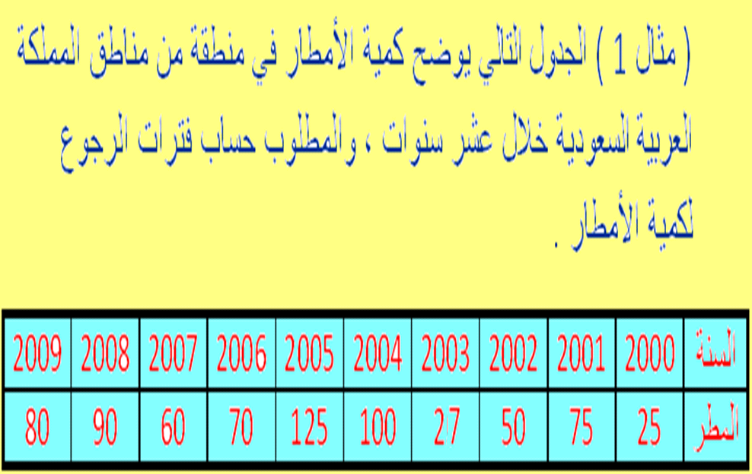

الحل :
1- نرتب القيم ترتيبا تصاعديا من الأقل للأعلى .
2- نأتي برتبة كل القيم بعد ترتيبها تصاعديا .
3- نطبق قانون الاحتمال .
4 – نطبق قانون فترة الرجوع وهو عبارة عن مقلوب الاحتمال .
ز =
1
( 1 – ح )
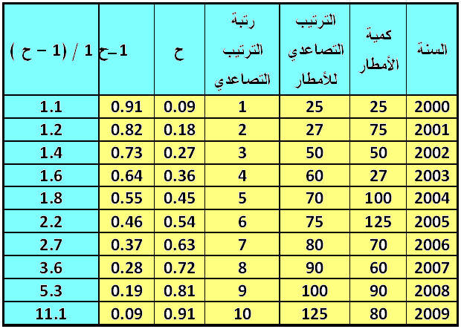
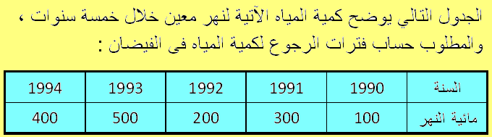

الحل :
1- نرتب القيم ترتيبا تصاعديا من الأقل للأعلى .
2- نأتي برتبة كل القيم بعد ترتيبها تصاعديا .
3- نطبق قانون الاحتمال .
4 – نطبق قانون فترة الرجوع وهو عبارة عن مقلوب الاحتمال .
ز =
1
( 1 – ح )
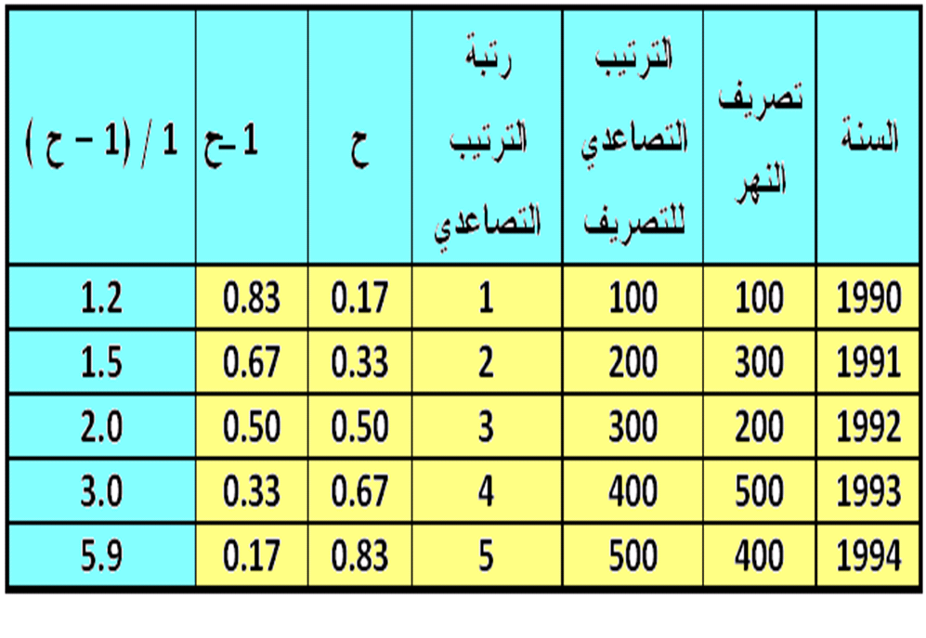

المحاضرة الرابعة عشر – مراجعة
مراجعة
طرق الدراسة الجغرافية
تعتمد أي دراسة جغرافية طبيعية كانت أو بشرية أو اقتصادية على طريقتين لوصف وتحليل وتفسير الظاهرات الجغرافية ، الأسلوب الأول هو الأسلوب الوصفي ، أما الأسلوب الثاني وهو محل دراستنا الحالية فهو الأسلوب الكمي .
تعريف الجغرافيا الكمية :
هو أسلوب من أساليب الدراسة قائم على عملية حصر خصائص الظاهرات الجغرافية عن طريق الوصف أو القياس حتى يسهل تحليلها وتفسيرها ببعض القوانين الرياضية .
تعريف علم الإحصاء :
إن علم الإحصاء يهتم بجمع البيانات والحقائق والمعلومات الرقمية أو الكمية الخاصة بالظواهر العلمية ، ثم استخدام الأساليب الرياضية والاستقرائية لتحليل الظواهر بغية استخلاص النتائج واتخاذ القرارات السليمة من تلك الظواهر .
المراحل الأساسية في البحث الجغرافي الكمي
يمر البحث الجغرافي الكمي بعدة مراحل هي :
- تحديد الظاهرة الجغرافية موضع البحث .
- جمع البيانات الخاصة بها .
- القيام بأبحاث ميدانية ، إذا استلزم الأمر ذلك .
- تصنيف البيانات .
- عرض البيانات .
- تحليل البيانات إحصائياً .
والمكونات الأساسية لأي مجموعة من البيانات هي :
أ - المجتمع : هو مجموعة كاملة من المفردات المحتملة والتي يمكن أن يستقى منها قدر من المعلومات والحقائق المتعلقة بالجوانب المختلفة للظاهرة الجغرافية محل الدراسة .
ب- العينة : هي جزء من المجتمع تختار بحيث يمكن إجراء استنتاجات يمكن تعميمها على المجتمع ككل .
جـ - المفردة : وهى العناصر المكونة لمجتمع الظاهرة الجغرافية محل الدراسة .
د - المتغير : المتغير هو خاصية من خواص الظاهرة الجغرافية .
هـ - المشاهدة أو القراءة : المعلومات عن مفردة واحدة تسمى مشاهدة أو قراءة .
و - الحالة : المعلومات عن كل المتغيرات المدروسة للمفردة الواحدة تسمى حالة أو سجل أو متجه مشاهدة
الأخطاء الإحصائية :
تنتج الأخطاء في أي عملية إحصاء لأحد الأسباب الآتية :
1- خطأ التحيز .
2- عدم قابلية البيانات للمقارنة .
3- التقديرات الغير سليمة للاتجاه العام .
4- افتراضات خاطئة خاصة بالعلاقة السببية .
5- المقارنة بأساس غير عادى .
6- عدم سلامة العينة .
مصادر وأساليب وطرق جمع البيانات من الدراسة الميدانية :
1- مصادر المعلومات :
المصدر الأول : البيانات التاريخية
المصدر الثاني : البيانات الميدانية

أساليب جمع البيانات :
إذا ما أراد الجغرافي أن يقوم بجمع بيانات عن جميع مفردات المجتمع نكون إزاء أسلوب الحصر الشامل ، أما إذا قرر الجغرافي أخذ بيانات عن بعض المفردات من المجتمع فنكون إزاء أسلوب المعاينة ، وأسلوب المعاينة يتمتع بميزات عديدة نذكر منها .
- سرعة الحصول على نتائج .
- هو أسلوب غير مكلف وإن قلت الدقة .
- تزداد دقة النتائج بزيادة حجم العينة .
- يزداد الثقة في النتائج إذا كانت العينة غير متحيزة .
الفصل الثانى
العينات
أنواع العينات :
أ - العينات العشوائية البسيطة : إذا كانت مفردات المجتمع متجانسة يتم اختيار العينة العشوائية منها مباشرة .
ب - العينة الطبقية : تستخدم العينة الطبقية عندما يكون المجتمع الجغرافي غير متجانس .
جـ – العينة المنظمة : وهى عبارة عن عينة عند تحويل بياناتها إلى جدول تكراري فإن الفئات تكون متساوية المدى أي تتسم بالانتظام ، كأن نقول على سبيل المثال فئات الدخل الشهري لمجتمع معين 0 : 1000 ريال ، 1000: 2000 ، 2000: 3000 ، 3000 : 4000 إلى آخره .
طرق جمع البيانات بالدراسة الميدانية :
أ - طريقة المشاهدة .
ب - طريقة الأسئلة .
تصميم استمارة الاستبيان ( الاستبانة ) :
1- يجب أن تكون استمارة الاستبيان قصيرة قدر الإمكان .
2- يجب أن تكون الأسئلة واضحة .
3- أن تكون الأسئلة من الممكن الإجابة عليها .
4 - أن تؤكد في مكان ظاهر المحافظة على سرية .
5 - أن تحتوى على عدد مناسب من الأسئلة .
6 - أن تشتمل الاستمارة على التعليمات والإرشادات لتوضيح ما قد يغمض فهمه من الأسئلة وتحديد مدلولات الألفاظ .
7 - أن تصاغ الأسئلة بحيث تكون الإجابة على كل منها بنعم أو لا .
تحديد حجم العينة الأمثل :
يتراوح حجم العينة الأمثل بين 7 – 15 % تبعا لدرجة الثقة المطلوبة فى النتائج ، بمتوسط 10 %
الفصل الثالث
تبويب البيانات الجغرافية
تجهيز البيانات أو تبويبها : هو تنظيم وحفظ وتخزين واسترجاع وتصنيف البيانات بشكل يتلاءم مع الاحتياجات الحالية والمستقبلية لمستخدمي تلك البيانات .
والهدف من تصنيف البيانات أن البيانات المجمعة تكون غير منظمة ، ولتسهيل تحليلها يجب ترتيبها في شكل جدول إحصائي
قواعد تصميم الجداول الإحصائية :
- أن يشتمل الجدول على بيانات متشابهة أو توجد علاقة بينها .
- أن يعطى لكل جدول رقم لتسهيل الرجوع إليه إلى جانب عنوان مختصر وواضح لما يحتويه من معلومات .
- أن تكون عناوين الأعمدة والصفوف مختصرة ودقيقة ومرتبة .
- يجب إيضاح طبيعة المتغيرات الواردة في الجدول مطلقة أو نسبية .
- يحسن عدم التوسع في البيانات المعروضة في الجدول الواحد .
- وللأمانة العلمية يلزم كتابة مصدر البيانات الواردة بالجدول .
أ – تبويب البيانات الوصفية في شكل جدول تكراري بسيط :
مثال : فيما يلي بيان بدرجة توطن محصول القطن في محافظات جمهورية مصر العربية والمطلوب تفريغ هذه البيانات في شكل جدول تكراري مناسب : توطن شديد ، ضعيف ، ضعيف جدا ، متوسط ، شديد ، متوسط ، شديد ، شديد ، شديد ، متوسط ، ضعيف ، ضعيف ، ضعيف جدا ، ضعيف ، شديد ، شديد جدا ، متوسط ، شديد جدا ، ضعيف ، ضعيف جدا ، متوسط ، متوسط ، شديد ، شديد جدا ، ضعيف ، ضعيف .

– تبويب البيانات الرقمية في شكل جدول تكراري بسيط :
مثال : لنفرض أن لدينا 30 أسرة أحجامها كالآتي :
2 ، 3 ، 5 ، 6 ، 7 ، 6 ، 5 ،3 ، 6 ، 7 ، 3 ، 5 ، 7 ، 9 ، 2 ، 10 ، 7 ، 2 ، 6 ، 5 ، 5 ، 6 ، 5 ، 3 ، 10 ، 6 ، 2 ، 5 ، 9 ، 5

الفصل الخامس
مقاييس النزعة المركزية
أ ولا : المتوسط
مقاييس النزعة المركزية :
للنزعة المركزية مقاييس متعددة أهمها :
1- المتوسط الحسابي ( يستخدم في تقدير متوسط الدخل الفردي ، ومتوسط أطوال الطرق ، ومتوسط درجات النجاح ، ومتوسط كميات الأمطار ، ودرجات الحرارة ، ........ إلخ من عناصر المناخ ) .
2- المتوسط المرجح ( يستخدم في ربط الكميات المباعة بالأسعار ) .
3- المتوسط الهندسي ( يستخدم في تقدير تطور نمو السكان فى المستقبل )
4 – المتوسط التوافقي ( يستخدم في تقدير السرعة ، مثل سرعة السيارات ، أو التيارات المائية ، أو سرعة الأمواج ، ......... إلخ ) .
المتوسط الحسابي
خصائص المتوسط الحسابي :
1- المتوسط الحسابي هو متوسط لقيم المجموعة وليس متوسطا لمنازل المجموعة كما في حالة الوسيط والمنوال .
2- تتأثر قيمة المتوسط الحسابي بجميع قيم الأعداد الموجودة فى المجموعة .
3- تتأثر قيمة المتوسط الحسابي كثيرا بالقيم المتطرفة فى المجموعة .
إذا كان لدينا القيم الآتية : 25 ، 17 ، 25 ، 12 ، 15 ، 25 ، 32 ، 23 ، 29 ، 27 فإن المتوسط الحسابي لهذه القيم هو
س =
س1 + س2 + ..... + س ن
ن
27 + 29 + 23 + 32 + 25 + 15 + 12 + 25 + 17 + 25
10
= 23.0
230
10

أولا : نوجد س وهى هنا مراكز الفئات ، حيث نعتبر أن كل التكرارات في الفئة واقعة في منتصف هذه الفئة .
س = ( مثلا : = 425 )
الحد الأدنى للفئة + الحد الأعلى للفئة
2
450 + 400
2
ثانيا : نوجد حاصل ضرب الفئة × التكرار المناظر ، كما هو موضح في العمود الرابع ، ثم نوجد مجموع العمود الرابع أي محـ س ك .
ثالثا : نوجد قيمة المتوسط الحسابي بتطبيق القانون التالي :
س = = = 638.5 جنيه
محـ س ك
محـ ك
63850
100

المتوسط المرجح
مثال : سلعة تباع في ثلاثة أسواق ، الكمية المباعة في السوق الأولى 14 طن وثمن الطن 90 ريال ، وفى السوق الثانية الكمية المباعة 10 طن ومتوسط السعر 120ريال ، وفى السوق الثالثة الكمية المباعة 9 طن ومتوسط السعر 70 ريال ، احسب متوسط السعر في الأسواق بطريقة المتوسط المرجح
المتوسط المرجح :
ت = = = 93.64ج
مجـ ح س و
مجـ
70 × 9 + 120× 10 + 90 × 14
9 + 10 + 14

المتوسط الهندسي
المتوسط الهندسي هو الجذر النوني لحاصل ضرب قيم عددها ن ، فإذا كان لدينا القيم : س₁ ، س₂ ، ............ ، س _{ن} .
المتوسط الهندسي = ( س₁ × س₂ × ............... × س _{ن} )
1
ن
فإذا كان لدينا القيم الآتية .
60 ، 75 ، 90 ، 100 ، 105 مليون نسمة فإن
المتوسط الهندسي = ( 60 × 75 × 90 × 100 × 105 )
1
5
هـ = 84.3 مليون نسمة

مثال : الجدول التالي يوضح فئات الإنفاق اليومية بالجنيه المصري لعدد من الأسر والمطلوب حساب المتوسط الهندسي للإنفاق الأسرى :
لحساب المتوسط الهندسي نعد الجدول التالي :

لو هـ = = = 1.2937
مجـ ك لو س
مجـ ك
390.6977
302
هـ = 19.7
المتوسط التوافقي
مثال : ثلاث سيارات سرعة الأولى 80 كم / ساعة ، والثانية 110 كم/ ساعة ، والثالثة 40 كم / ساعة احسب متوسط سرعة السيارات الثلاث .
ت = =
3
0.047
=64.83 كم / ساعة

الفصل السادس
مقاييس التشتت
مقاييس التشتت المطلق :
أولا : التباين والانحراف المعيارى
ثانيا : المدى
قاييس التشتت النسبى :
معامل الاختلاف
مثال : فيما يلي إنتاجية محصول معين بالإردب لعشرة أفدنه مختلفة :
15 ، 10 ، 20 ، 8 ، 12 ، 8 ، 30 ، 12 ، 20 ، 15
والمطلوب معرفة التباين والانحراف المعياري بين إنتاجية هذه الأراضي من هذا المحصول .
علما بأن الانحراف المعياري = التباين
المتوسط الحسابي ص = = 15
150
10
وبتطبيق القانون ينتج أن :
ت = = = 41.6
محـ ( س - ص )2
ن
( 416)
10
وبالتالي فالانحراف المعياري يكون :
الانحراف المعياري = 41.6 = 6.45 إردب

المدى
المدى = الحد الأعلى للفئة الأخيرة – الحد الأدنى للفئة الأولى
فعلى سبيل المثال ، في التوزيع التكراري لمتوسط الدخل الشهري لـ 100 أسرة في حي من أحياء القاهرة .
المدى = 900 – 400 = 500 جنيه
ويعتبر المدى مقياس مضلل لدرجة تشتت أي ظاهرة جغرافية ، حيث نجد أنه يتوقف على أكبر وأصغر قيمة والتي قد تكون شاذة ( طرفية ) وأيضا نجد أن المدى في حالة البيانات المبوبة قد أهمل التكرارات الواقعة عند كلا من الحد الأعلى والحد الأدنى للفئة الأخيرة والأولى ، مما يجعله غير معبرا تعبيرا دقيقا عن نتيجة التشتت بين البيانات ، وقد يشفع للمدى أنه مقياس مبسط وسهل الحساب ولكن لا يمكن الاعتماد عليه في المقارنة بين الظواهر الجغرافية وإنما يستخدم كمؤشر سريع لدرجة التشتت .
معامل الاختلاف
معامل الاختلاف = × 100
الانحراف المعياري
المتوسط الحسابي
مثال : أراد أحد الباحثين معرفة معامل الاختلاف بين الدخول الشهرية لمجموعة من الرجال ، فقام بحساب المتوسط الحسابي للدخول فوجده 5000 ريال شهريا ، كما وجد أن الانحراف المعياري للدخول هو 2500 ريال ، فإحسب معامل الاختلاف ؟
معامل الاختلاف = ( 2500 / 5000 ) × 100 = 50 %

معامل الالتواء
الالتواء
إن مقاييس النزعة المركزية تقيس نزعة مفردات العينة أو نحو التركز حول قيمة متوسطة ، كما أن مقاييس التشتت تقيس درجة تشتت القيم عن متوسطها الحسابي أو بعد القيم عن بعضها البعض ، ولكن جميعها لا توضح الطريقة التي تتوزع بها المفردات داخل التوزيع فهل هي متماثلة حول المتوسط ؟ أم تتميز بالتركز نحو اليسار ؟ أم ناحية اليمين ؟ وهذا دور مقاييس الالتواء التي تقيس درجة عدم التماثل في التوزيع التكراري وتبين الاتجاه الذي تجنح نحوه مفردات العينة أو المجتمع .
درجة الالتواء

مثال 2 : إذا علمت أن باحث أراد معرفة الالتواء لتوزيع الدخل الشهري في حي المزروعية فقام بحساب المتوسط الحسابي فوجد انه 5000 ريال ، أما الوسيط فيبلغ 6000 ريال ، والانحراف المعياري 4000 ريال فاحسب معامل الالتواء ودرجته ؟
الحل :
الالتواء =
3 ( المتوسط الحسابي – الوسيط)
الانحراف المعياري

فيكون الالتواء هو
3 ( 5000 –6000 )
4000

فيكون الالتواء = - 0.75 أي أن الالتواء هو التواء سالب شديد مما
يدل على أن معظم السكان في المزروعية دخولهم الشهرية أقل من المتوسط ، نظرا لأن الالتواء سالب .

ارتباط الرتب
سبيرمان

أولا : الارتباط
يهدف الارتباط إلى دراسة العلاقة بين المتغيرات من حيث القوة والاتجاه ، وينقسم الارتباط من ناحية عدد المتغيرات التي يتم دراسة العلاقة بينهما إلى :
- الارتباط بسيط : ويستخدم في حالة دراسة العلاقة بين متغيرين فقط الأول مستقل لا يتأثر ، والآخر تابع يتغير بتغير المتغير المستقل .
- ارتباط متعدد : ويتناول دراسة العلاقة بين أكثر من متغيرين ، العديد من المتغيرات المستقلة ، ومتغير واحد فقط تابع .
- ارتباط جزئي : ويهتم بدراسة العلاقة بين متغير مستقل ومتغير تابع مع تثبيت بقية المتغيرات المستقلة .

درجة الارتباط

مثال : الجدول التالي يوضح درجة انحدار الأرض وقوة تيار المياه في المجارى النهرية التي تجرى عليها في ستة مناطق .

المطلوب : حساب معامل ارتباط سبيرمان .
الحل : الجدول التالي يوضح ترتيب المتغيرين س ، ص والفرق بينهما وكذا مربعات تلك الفروق :
ر = 1 - = 1- = 0.771
6 مجـ ف2
ن ( ن2 -1)
8 × 6
6 ( 26 – 1 )

معادلة الانحدار البسيطة
( الانحدار من الدرجة الأولى )
لمعرفة شكل العلاقة بين متغيرين س ، ص ، يفترض أن هناك علاقة دالية بين درجة لحرارة ( س ) على سبيل المثال وكمية التبخر ( ص ) ويعبر عنها على الصورة التالية :
ص = أ + ب س
ص = قيمة المتغير التابع .
س = قيمة المتغير المستقل .
أ = رقم ثابت نحصل عليه .
ب = رقم ثابت آخر نحصل عليه .

احتمال الحدوث
قانون الاحتمال :
ح =
س
ن + 1
حيث :
ح = الاحتمال ، أي التكرار النسبي متوقع الحدوث .
س = رتبة القيمة المراد معرفة إمكانية نسبة حدوثها .
ن = مجموع عدد رتب القيم .

مثال 2 :
البيانات التالية توضح كمية الأمطار فى خمس سنوات متوالية والمطلوب حساب احتمالية أن تكون الأمطار تقل عن كل قيمة من القيم :
300 ، 250 ، 750 ، 600 ، 500 مم .
الحل :
1- نرتب القيم ترتيبا تصاعديا من الأقل للأعلى .
2- نأتي برتبة كل القيم بعد ترتيبها تصاعديا .
3- نطبق قانون الاحتمال .
4 – نضرب القيم الناتجة في 100 لكي نحصل على النسبة المئوية .
أما إذا ما أردنا معرفة نسبة أن تكون الأمطار أكبر من كل قيمة من القيم
1- نرتب القيم ترتيبا تصاعديا من الأقل للأعلى .
2- نأتي برتبة كل القيم بعد ترتيبها تصاعديا .
3- نطبق قانون الاحتمال .
4 – نطبق القانون 1 – ح
5 – نضرب القيم الناتجة × 100 لكي نحصل على النسبة المئوية .
فترات الرجوع

قانون فترات الرجوع :
ز =
1
( 1 – ح )

حيث :
ز = فترة تكرار حدوث الحادث ( فترة الرجوع ) .
ح = الاحتمال ، أي التكرار النسبي متوقع الحدوث .

الحل :
1- نرتب القيم ترتيبا تصاعديا من الأقل للأعلى .
2- نأتي برتبة كل القيم بعد ترتيبها تصاعديا .
3- نطبق قانون الاحتمال .
4 – نطبق قانون فترة الرجوع وهو عبارة عن مقلوب الاحتمال .
ز =
1
( 1 – ح )

